**2018/8/14**

1、增加G值显示

**2018/6/20**

1、修改当基站与tag的垂直高度(直角边)大于tag与基站的距离(斜边)时，水平距离由tag与基站的距离改为30cm

**2018/5/30**

1、保留卡片高度设置机制，使用二维定位时调用这些参数，使用三维时不使用Tag高度

**2018/5/25**

1、修改在三个基站模式下，取距离时没有计算水平距离

**2018/5/16**

1. 修改多区域模式与单区域模式下切换时，实际距离和地图距离比值混乱bug.
2. 屏蔽单区域模式，该软体上只执行多区域模式。

**2018/5/14**

1. 多地图模式下，增加不同分别率自动改变限制区域及基站的位置
2. 修改bug,从多区域切换到单区域时限制区域没有加载。
3. Map文件手动清理

Map文件夹中可能会存在一些不使用的区域地图，检测到这些不使用的地图时Clear cache map按钮可点击，点击后清理里面不使用的地图。

**2018/5/7**

1. 多地图模式下，限制区域及基站超出范围判断错误问题修改

每次判断都取卡片所在的地图的真实宽高，从而计算当前坐标是否在地图外面。

1. 警告讯息只针对当前选择的区域地图

这里修改了两个地方:

① 判断是否是当前区域地图上的Tag后，不马上返回，而是判断Tag的区域警告讯息

② Tag就算不在当前区域地图上，我们也要计算Tag在它所在区域上的地图坐标，这样才能判断是否处在警告区域中。

**2018/4/24**

1. 三维定位改变基站的方式

所有基站上报距离后按距离由近到远排序

将基站按照组别进行划分

找出基站最多的组别作为当前卡片所在的组别

以改组别的基站为准进行定位

好处是避免选择到其他组别的基站而导致卡片不能定位。

1. 三维定位中若选取的基站只有三个，任然可以定位，只不过此时就不显示高度
2. 二位定位中高度设置问题

现在在卡片列表中没有设置Tag高度的项所以此时我们在设置基站高度时需要用基站与卡片的相对高度表示。

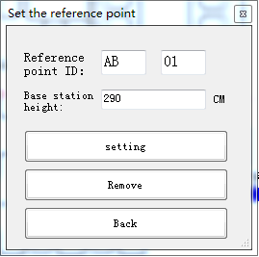

二维定位时高度设置为相对高度。

**2018/4/25**

1. 修改卡片变更组别时，滤波导致定位点不正确。
2. 增加卡片追踪功能

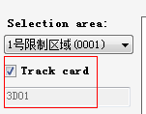

可实现组别跟随卡片位置切换